Seminarska naloga pri predmetu PSIHOLOGIJA

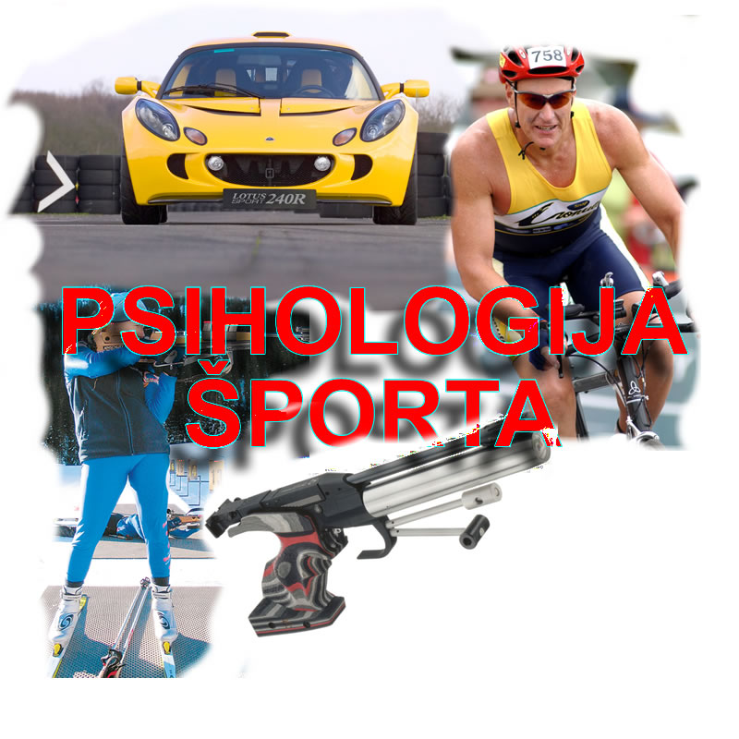

KAZALO
KAZALO 2
KAZALO SLIK 2
1 UVOD 4
2 KAJ JE PSIHOLOGIJA ŠPORTA? 5
3 MOTIVACIJA 7
3.1 Pojem motiva 7
3.2 Klasifikacija motivov 7
3.2.1 Maslow 8
3.3 Motivacija trenerjev 8
3.4 Motivacija športnikov 10
4 VREDNOTE 11
4.1 Delitev vrednot 11
4.1.1 Najvažnejše vrednote 11
5 AGRESIVNOST 12
5.1 Vrste agresivnosti 12
5.2 Telesni izrazi agresivnosti 13
5.3 Razlike v agresivnosti 14
6 TRENER 16
7 KONCENTRACIJA 18
8 OSEBNOST 19
8.1 Andraž VEHOVAR 19
ZAKLJUČEK 21
VIRI 22

KAZALO SLIK
Slika 1: Moja nova zračna pištola Feinwerkbau® P40. 4
Slika 2: Grb mojega najljubšega nogometnega moštva. 5
Slika 3: Psihologija športa 5
Slika 4: Shema hierarhije potreb po Maslowu. 8
Slika 5: Kickbokserja. 12
Slika 6: Vrste agresivnosti. 12
Slika 7: Slika jeznega obraza. 14
Slika 8: Oblike agresivnosti med športniki in kontrolno skupino. 14
Slika 9: Razlike med smučarji in nešportniki v obliki agresivnosti. 14
Slika 10: Razlike v obliki agresivnosti med smučarji in nešportniki v letih. 15
Slika 11: Najboljši trener in najboljša atletinja. 16
Slika 12: Andraž VEHOVAR s svojo srebrno olimpijsko medaljo iz leta 1996. 20
Slika 13: Andraž s prijatelji pijejo pivo. 21

UVOD
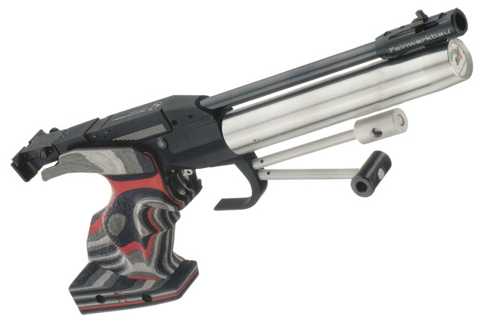
Dejan Mesar: Zakaj sem zbral prav temo psihologijo športa? Zato ker sam treniran streljanje z zračno pištolo in pri temu športu je res veliko treba paziti na koncentracijo, trenerja, osebnost in agresivnost, da ne govorim še od motivaciji. Pri tem športu je res veliko psihologije in me je še kar povleklo noter. Želim pa postati nekaj več v tem športu. Ko bom star 18 let pa grem delat izpit za sodnika.
Slika 1: Moja nova zračna pištola Feinwerkbau® P40.

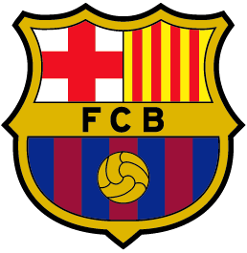
Borut Terčon: Za to seminarsko nalogo sem se odločil, ker se tudi sam ukvarjam s športom. Nogomet treniram osmo leto, zato že dobro vem, kako pomembna je motivacija, koncentracija ter delo trenerja. Upam , da mi bo uspelo postati kaj več kot nogometaš, ki se podi za žogo le za zabavo. Nogomet je dejavnost, ki me sprošča in umirja.

KAJ JE PSIHOLOGIJA ŠPORTA?
Slika 2: Grb mojega najljubšega nogometnega moštva.
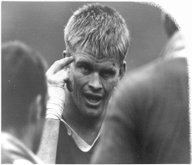
Psihologija športa je razmeroma mlada (predvsem aplikativna) veja psihologije. Njen razvoj kot specializirane discipline v okviru psihologije se je začel šele v šestdesetih in sedemdesetih letih prejšnjega stoletja, čeprav so se nekateri trenerji zavedali pomembnosti tega področja že nekaj desetletij prej. Ukvarja se s psihološkimi dejavniki, ki vplivajo na udejstvovanje in nastop v športu ter pri vadbi, in psihološkimi učinki, ki iz njih izvirajo (vpliv na osebni razvoj, življenjsko dobrobit).
Športni psihologi se zanimajo tudi za aplikacijo znanja, pridobljenega v raznih raziskavah. Odnos je torej dvosmeren: na eni strani nas zanima, kako psihološki dejavniki vplivajo na športno udeležbo, po drugi strani pa ugotavljamo, kako delovanje v športu in pri vadbi vpliva na posameznikovo psihično zdravje, razvoj itd.
Slika 3: Psihologija športa
Navadno gre za psihološke principe, ki jih lahko uporabimo v okviru športa. Največkrat je njihova aplikacija namenjena boljšemu športnemu dosežku, vendar se pravi športni psiholog ne zanima samo za vrhunski športni dosežek svojega varovanca, temveč vidi šport kot sredstvo obogatitve človeškega življenja. Zmaga-za-vsako-ceno nikakor ni vodilo dobrega športnega psihologa. Brata Tušak poudarja, da se kot športni psiholog zanima predvsem za doseganje posameznikovih potencialov - kakršni koli že so -, zlasti pri mladih športnikih pa za razvoj samozavesti in samonadzora. Dogaja se namreč, dodaja, da dober rezultat lahko pozitivno vpliva na posameznika, četudi ne gre za zmago.
Športni psihologi proučujejo motivacijo, osebnost, nasilje, vodenje, skupinsko dinamiko, psihološko blagostanje, misli in občutke športnika in veliko drugih dejavnikov udeležbe v športu in telesne aktivnosti. Skratka, funkcija športnih psihologov je predvsem trojna:
- raziskovalna (zlasti športni psihologi, zaposleni na univerzah, se ukvarjajo z iskanjem odgovorov na razna vprašanja s pomočjo teoretičnega, raziskovalnega, laboratorijskega, praktičnega dela),
- izobraževalna (športni psihologi predavajo športno psihologijo na različnih stopnjah študija, sodelujejo s športniki, trenerji, sodniki, kjer skušajo s svojim znanjem prispevati k boljši kakovosti sodelovanja s športniki),
- aplikativna (športni psihologi uporabljajo posebne teste za identifikacijo talenta ali ugotavljanje odnosa med osebnostjo in nastopom; sem sodijo tudi psihološke intervencije z namenom izboljšati športni nastop, npr. "biofeedback", meditacija, kognitivne tehnike, relaksacija, trening pozornosti, vizualizacija itd.).

MOTIVACIJA

Pojem motiva
Motivacija je pojem, ki se nanaša na sile, ki uravnavajo vedenje, ki se je začelo zaradi gonov, potreb ali želj in je usmerjeno k cilju. Motivacija daje energijo, usmerja, ohranja in vzdržuje določeno vedenje. (Kayan, Havemann; 1976)
ZNAČILNOSTI MOTIVIRANEGA VEDENJA:
- Povečana mobilizacija energije,
- Vztrajnost, intenzivnost in učinkovitost vedenja,
- Usmerjenost k cilju
- Motivirano vedenje se spreminja pod vplivom njegovih posledic (vpliv ojačitve)
MOTIVACIJSKI PRISTOPI:
- Biološki ali kulturni oz naučeni motivi
- Zavedne ali nezavedne motive
- Reaktivne ali proaktivne, ki cilja usmerjene motive
- Homeostatične ali razvojne, rasti usmerjene motive

Klasifikacija motivov
S preučevanjem motivov se je hkrati postavilo tudi vprašanje vodilnih motivov. Zelo pogosto se je pojavila delitev na primarne in sekundarne, na vrojene in pridobljene. Nagoni so pri človeku socializirani, ki so pod vplivom izkušenj in učenja. Freud in C.G. Jung sta govorila o libidu kot o splošni motivacijski energiji, kasneje je pa C. Hull uvedel pojem gona kot nespecifične motiviranosti oz. aktiviranosti.
Murray (1938) je na podlagi lastnih študij osebnostne motivacije sestavil sistem manifestnih potreb. Najpomembnejše so:
- AVTONOMNOST – težnja po neodvisnosti
- NAVEZANOST – težnja po sodelovanju, prijateljstvu
- NAKLONJENOST – težnja po pomoči
- STORILNOST – težnja po velikih dosežkih
- VZTRAJNOST – vztrajanje pri dejavnosti
- RED – težnja po urejenosti, organiziranosti
- INTRACEPCIJA – težnja po razumevanju motivov in čustev
- HETEROSEKSUALNOST – težnja po stikih z nasprotnim spolom, ljubezni, spolnih odnosih
- EKSHIBICIJA – želja biti v središču pozornosti
- SPREMEMBA – težnja po novem, po spremembah
- AGRESIJA – težnja po napadalnosti, izražanju jeze
- DOMINANTNOST – težnja po vodstvu, vplivanju

Maslow
Abraham Maslow je potrebe razdelil na osnovne in višje potrebe. Osnovne so pomembne za človekovo preživetje. Te potrebe je ponazoril s piramido. Na najnižji stopnji so najbolj osnovne potrebe. Preden se športnik usmeri ka zadovoljevanju višjih potreb morajo biti nižje potrebe zadovoljene!
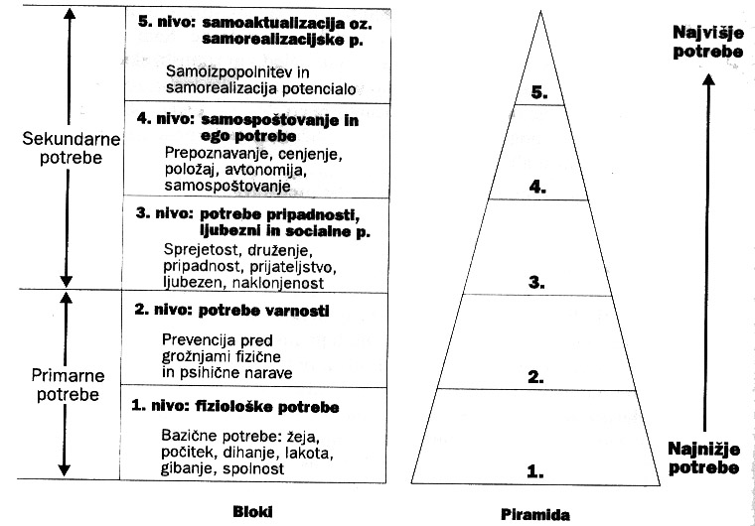
Slika 4: Shema hierarhije potreb po Maslowu.
Včasih pa tole ne drži! Npr.: Športnik ima večjo potrebo po zmagi in zato vzame steroide in s tem zanemari potrebo po varnosti.

Motivacija trenerjev
Kaj motivira, da postanejo trenerji in se trudijo s športniki? V Sloveniji so tisti, ki odločajo o trenerjih daleč stran od športa, saj o športu vejo zelo malo ali pa nič. Imenujemo jih ''funkcionarji.'' Trenerje ''nastavljajo'' in ''žagajo'', pri čemer le-ti nimajo možnosti, da bi začli delati s svojim programom in spreminjati stvari. Če primerjamo svetovno trenersko organizacijo v primerjavi z našo, je sploh ni, saj ne posega odločilno v vodenje in obvladovanje te sfere. Ravno zaradi takih kaotičnih razmer je težko razumeti zakaj se prav posamezniki kljub temu odločajo, da se bodo ukvarjali s trenerskim delom.
Bartels˛Wernitz (1973) podajata naslednje motive trenerjev:
- Športni motiv: Sem uvrščamo vsa prizadevanja oziroma gibala posameznikov za razvoj določenega športa, vzgajanje mladih športnikov in težnjo, da bi se ti mladi športnikom hitreje uveljavili. Športni motiv je dokajšnji meri odvisen od predhodnih uspehov trenerjev.
- Pedagoški motiv: Tudi pri tem motivu imajo dokajšen vpliv predhodni uspehi trenerjev in seveda pedagoška naravnanost posameznikov. Želja, da se znanje prenaša na nove generacije, je temeljno gibalo.
- Socialni motiv: Tu gre za tendenco vzpostavljanja kontaktov, izmenjavo znanja in za obojestransko komunikacijo.
- Motiv dosežka: V tem primeru skuša trener s pomočjo konkretne športne zvrsti s svojim delom uresničiti nekatere svoje zamisli, nove ideje, nove poti za doseganje ciljev in s tem potrditi samega sebe.
- Kompenzacijski nagibi: Običajno skuša slab ali povprečen športnik svoj nekdanji neuspeh kompenzirati v isti športni panogi kot trener.
- Motiv prestiža: Tu gre za dinamiko, ki se vzpostavi na relaciji uspeh – imidž. Ta motiv je v različnih stopnjah prisoten v vseh trenerjih.
- Želja po zaslužku: Tu gre za motiv, da bi si v čim krajšem obdobju zagotovili čim več materiala (denarja).
- Pustolovski motiv: Ta motiv je značilen za tiste trenerje, ki imajo nekaj pustolovskega duha. Postavljajo si cilje, ki so zelo težko dosegljivi.
Moramo pa razumeti, da za nobenega trenerja ni značilen samo en naštet motiv, ampak nastopajo v različnih kombinacijah.

Motivacija športnikov
K športnikovem uspehu največ prispeva prav motivacija, saj športnika vleče in ga priganja, da se še bolj potrudi. Večina trenerjev pristopa k motivaciji z nekega ''zdravorazumskega'' vidika in jemlje spoznanja od tu in tam. Če športnik doseže sam vrh v športu zato gre ponavadi trenirat kak drug šport (M. Jordan je po končani košarkarski karieri, ko je dosegel vrh končal igrati košarko in začel igrati bejzbol).
Daniel Goul je leta 1982 raziskoval motive pri mladih plavalcih v ZDA. V raziskavi je sodelovalo 175 fantov in 190 deklet, ki trenirajo že povprečno 3 leta in so stari povprečno 13,5 leta.
Prvih 10 motivov je:
- Rad se zabavam
- Želim ostati postaven
- Želim biti fizično sposoben
- Želim izboljšati svoje spretnosti, sposobnosti
- Všeč mi je skupinski duh
- Všeč mi je izziv
- Všeč mi je biti v teamu
- Rad tekmujem
- Rad treniram
- Rad delam nekaj, v čemer sem dober
Zadnjih 5 pa:
- Rad potujem
- Rad sem popularen
- Rad sprostim napetost
- Moji starši in ožji sorodniki želijo, da se ukvarjam s tem športom
- Želim se znebiti energije

VREDNOTE
Vrednote so vrednostne kategorije, h katerim si prizadevamo, saj nam predstavljajo neke vrste ciljev oz. idealov. (J. Musek, 1993)

Delitev vrednot
Rokeach (1973) loči 2 glavni kategoriji vrednot:
- TERMINALNE se nanašajo na človekovo predstavo o zaželenih končnih stanjih oz. na tisto, k čemur naj bi bilo usmerjeno človekovo bistvo. Tu loči še osebne terminalne (modrost) in družbene terminalne (mir v svetu).
- INSTRUMENTALNE se nanašajo na načine življenja in vedenja in omogočajo doseganje višjih ciljev. Deli jih naprej na moralne (poštenost) in vrednote kompetence (sposobnost).
Musek (1988) pa loči 3 glavne skupine:
- OSEBNE VREDNOTE (osebna harmonija, hedonske vrednote (ugodje), duhovne vrednote, individualne vrednote, socialne vrednote in samoaktualizacijske vrednote)
- MEDOSEBNE VREDNOTE (mir in harmonija, družinsko življenje, vrednote avtoritete in socialnega reda, demokracija, nacionalna pripadnost)
- NADOSEBNE VREDNOTE (religija, transcendenca)

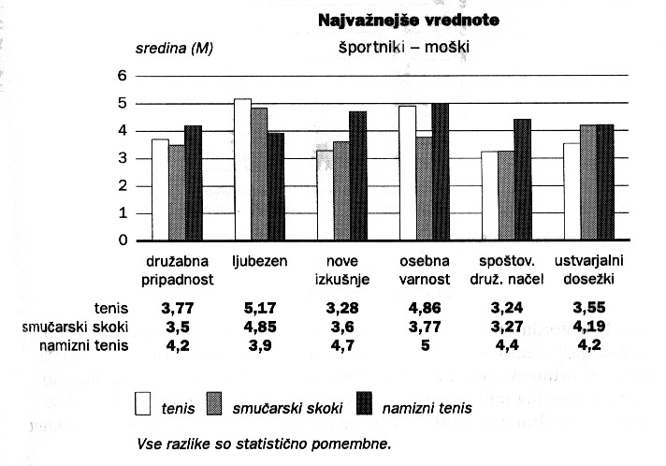
Najvažnejše vrednote

AGRESIVNOST
Naslednje izjave govorijo o tem, da se agresivnost v športu lahko izraža na različne načine.
»Sovraži me in jaz sovražim njega. Vi tega ne morete razumeti.«
(Barkley o angolskem košarkarju, Barcelona 1992, citat iz Dela)
»Marlene (Ottey), videl sem veliko tvojih tekov. Všeč mi je tvoja agresivnost.«
(A. Tomba, Barcelona 1992, citat iz Dela)
»Hvala bogu. Samo še ta tekma. Pogrešam že kriminal, umore in vse, kar imamo v Phyladelphiji. Nobene brutalnosti še nisem doživel zadnjih 24 ur, zato čim prej domov«
(Barkley, Barcelona 1992, citat iz Dela)
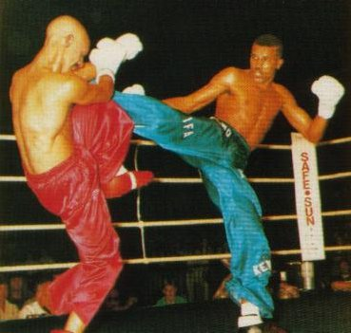
»V športu ne razmišljaš o tem, da se lahko zgodi, da poškoduješ nasprotnika. Največkrat sploh ne razmišljaš o drugih ljudeh, ampak samo o zmagi.«
(iz Values and Violence in Sports Today, 1985)
»Samo poglejte njegov agresiven odskok in njegov agresiven predklon, z rameni nad smučmi. Tega ne vidite pri nobenem drugem skakalcu.«
(Franci Petek o japonskem skakalcu Noriaki Kasaju v Planici 1993)
Pojem agresivnosti je eden najmanj jasnih in najbolj protislovnih pojmov, ki jih uporabljamo v psihologiji.
Slika 5: Kickbokserja.
Baron (1985) pravi da je agresivnost oblika vedenja, ne pa emocija ali motiv. Slednji jo lahko le spremljajo oz. so ji le podlaga.

Vrste agresivnosti
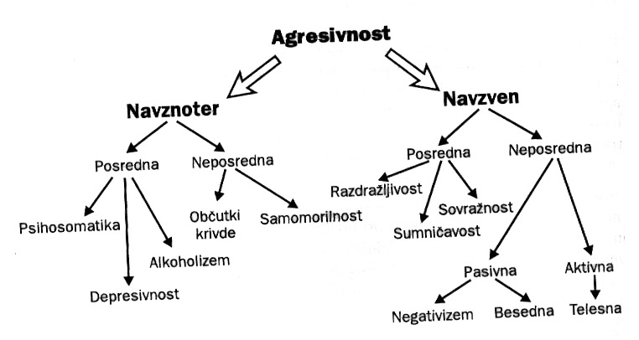
Slika 6: Vrste agresivnosti.

Telesni izrazi agresivnosti
Doživljanje jeze običajno vključuje večje število telesnih znakov, ki se porajajo kot odgovor na povečano čustveno vzburjenje (porast krvnega pritiska, pordečenje obraza, izstopanje žil …).
Jezo lahko človek izrazi, lahko pa jih tudi zakrije ali potlači. Če se zakrivanje jeze dolgo zakriva lahko pride do psihosomatskih obolenj (povečan krvni pritisk, rane na želodcu, bolezni srca …).
Jeza se včasih zlije tudi z drugimi čustvi (žalostjo, strahom).
Agresivnost se najpogosteje izraža preko obraza, ker so njegovi predeli bližje možganov.
Ekman in Friesen (1975) sta ugotavljala prepoznavanje čustev na osnovi izrazov obraza. Prišla sta do naslednjih značilnosti izraza jeze na obrazu:
- Obrvi se znižajo in stisnejo
- Pojavijo se navpične gube med obrvmi
- Spodnja veka se napne in včasih dvigne
- Zgornja veka se napre, lahko se pa tudi povesi
- Oči dobijo trd izraz in postanejo izgubljene

- Ustnice pa so stisnjene, s kotički navzdol ali naravnost, ali pa odprte, napete in nekoliko zaobljene
Za zanesljivo prepoznavanje jeze so potrebni vsaj trije jasno izraženi znaki. Prepoznavanje agresivnosti pa ni odvisno samo od izraza, pač pa tudi od značilnosti situacije in kulturnih posebnosti.

Razlike v agresivnosti
Slika 7: Slika jeznega obraza.
Brata Tušak opozarjata, da je bistven dejavnik razlik med spoloma posledica učenja različnih vlog. Moškim šport bolj ustreza, ker so po naravi bolj agresivni od žensk. Ženske so lahko v enaki meri udeležene v učenju agresivnosti, vendar pa kljub naučeni agresivnosti ne bodo zmeraj reagiralo tako agresivno kot moški. To pa je zato, ker se ženske, ko so jezne, počutijo neudobno in ker vejo, da za njih jeza ni sprejemljiva. Čeprav občuti enako jezo kot moški, bo ženska agresivno ravnala le takrat, kadar je situacija taka, da agresijo ženski dovoljuje. Problem premajhne agresivnosti poskušajo trenerji velikokrat reševati tako, da nalašč razjezijo športnice in kričijo na njih pred tekmovanjem.
LEGENDA:
- TA - Telesna agresivnost – nanaša se na pripravljenost za pretepanje in fizično obračunavanje.
- BA – Besedna agresivnost – kaže se v agresivnem načinu govora, vpitju, preklinjanji ipd.
- NE – negativizem – nasprotovalno vedenje, uperjeno proti avtoriteti.
- PA – Posredna agresivnost – agresivnost, ki ni usmerjena na specifičen cilj, npr. napadi besa, loputanje z vrati ipd.
- RA – Razdražljivost – pripravljenost izbruhniti ob najmanjšem izzivu.
- SO – Sovražnost – generaliziran občutek zamere in sovražna čustva.
- SU – Sumničavost – projekcija lastne sovražnosti na druge.
- OK – Občutek krivde – prepričanje, da smo moralno neustrezni, slaba vest, gre za navznoter obrnjeno agresivnost.
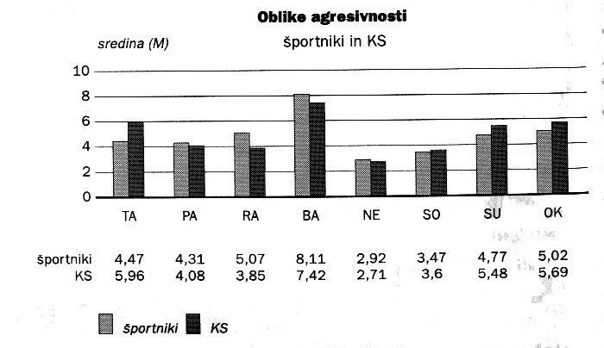
Slika 8: Oblike agresivnosti med športniki in kontrolno skupino.
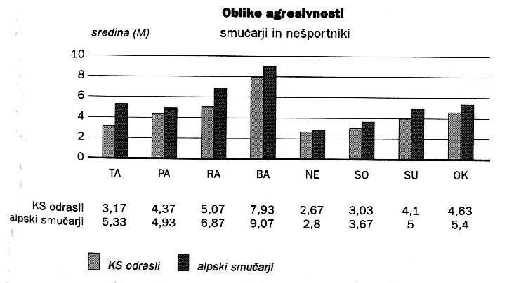
Slika 9: Razlike med smučarji in nešportniki v obliki agresivnosti.

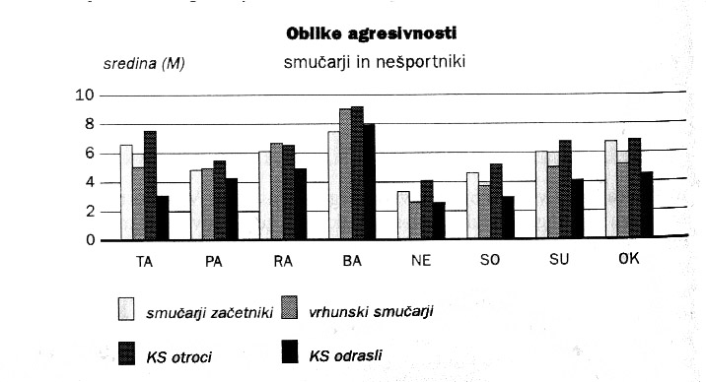
Slika 10: Razlike v obliki agresivnosti med smučarji in nešportniki v letih.

TRENER
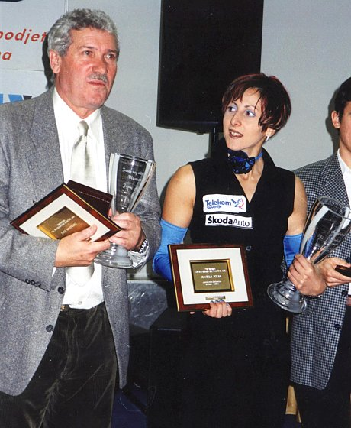
Trener je ključni faktor športnikovega funkcioniranja. Vsak ima na vlogo trenerja drugačnem pogled. Področja, ki jih mora trener pokrivati so:
-PLANIRANJE TRENINGA→ Skoraj vsakemu bi se planiranje treninga zdel zelo enostaven del vendar ni tako. Zavedati se moramo, da je to najzahtevnejši del njegovega dela. Pogosto trenerji mislijo, da bi morali to početi sami, saj v nasprotnem primeru o sebi ne bi imeli pozitivnega mnenja. Trener nosi za vsak specifičen program vso odgovornost. Plan treninga, program, kot ga imenujemo po naše, torej ni vsota posameznih programov, ampak je povsem nova kvaliteta.
Slika 11: Najboljši trener in najboljša atletinja.
-IZVAJANJE TRENINGA→ Pod pojmom izvajanje treninga mislimo predvsem na izvajanje kondicijskega, tehničnega in taktičnega treninga. To od trenerjev zahteva poznavanje in uporabo predvsem splošne kot tudi specifične metodike. Trening se začenja kot informacijski proces, v katerem trener svojim varovancem razloži tehnične, taktične in tudi kondicijske vidike in cilje treninga.
-KONTROLA USPEŠNOSTI TRENINGA→ Zelo pomembno je, da trener omogoča svojim varovancem, da kontrolirajo učinkovitost treninga. Gre za kontrolo kondicijske, taktične in psihične pripravljenosti.
-TRENERJEVA VLOGA NA TEKMOVANJIH→ Ena izmed bistvenih lastnosti trenerja je, kako reagira in kako se vede na tekmovanjih. Tu nastopa v treh funkcijah, ki jih mora uspešno opraviti:
1 .TRENER KOT MODEL, ki se zaveda resnosti situacije, je pozitiven in sposoben vplivati in ustrezno reagirati na okoliščine , prav tako pa je dosleden v čustvenih stanjih. Vedenje trenerja mora biti tako, kot ga pričakujemo od športnikov.
2. POMOČ PRI IZVEDBI PREDŠTARTNE IN ŠTARTNE STRATEGIJE. Trener tu nastopa kot vir rešitev in nasvetov , ki jih športnik lahko dobi, kadar jih potrebuje. Vpliv trenerja je odvisen od stopnje komunikacije in kvalitete odnosa med športnikom in trenerjem.
3. TRENER KOT SIMBOL ZA IZRAŽANJE IN UPORABO NAČRTOVANEGA VEDENJA OZ. STRATEGIJE. Prisotnost planiranega vedenja pri trenerju naj bi pokazala športniku , da se izpopolnjuje načrtovana priprava. Načrta se mora držati trener kot tudi športnik.

Med tekmovanjem spremlja trener športnika pri ogrevanju, ter psihični in tehnični pripravi. Nudi mu pomoč, informacija, ter ocenjuje stopnjo njegovega samozaupanja. Premočno ali premalo vzburjen športnik ne sliši navodil trenerja, kadar so te izgovorjene z navadnim tonom. Zato se mora trener prilagoditi športniku. Procesu bi lahko rekli uglaševanje ali vodenje. Če se športnik na primer smeji se moramo tudi mi smejati , saj se mu bomo tako približali. Ko smo to dosegli, bo športnikovo vedenje sledilo našemu.
Samo na ta način bo športnik slišal svojega trenerja in upošteval njegova navodila.
Tri glavne determinante trenerjevega vedenja in delovanja so:
-osebnost trenerja
-odnos trener-športnik
-značilnosti situacije, ki vpliva na trenerjevo vedenje in na odnos trener-športnik

Kadar želimo v celoti analizirati pomen in vlogo trenerja je koristno, če si postavimo še nekatera druga vprašanja. Zanima nas katere trenerjeve lastnosti so pomembne za njegovo vlogo učitelja. Zelo pomembno je spoznati njegov stil vodenja. Zanima nas, če obstaja idealen tip trenerja. Pravzaprav se zanimamo tudi za samo izobraževanje trenerja.

KONCENTRACIJA
Koncentracija je proces, ki na želeno meče svetlobne snope, polne energije, vse ostalo okrog pa potaplja v temo. To je koncentracija pozornosti. V popolni koncentraciji je športnik osredotočen na eno samo stvar, vse ostale misli so izključene. Prihodnosti in preteklosti ni, le sedanjost in športnik sam. Za doseganje maksimalne koncentracije pozornosti je lahko potrebno več dni, tednov ali celo mesecev.
Če smo v rokovanju pozornosti dobro izurjeni, lahko žaromet pozornosti spretno in hitro usmerjamo v druge predmete in dogodke. Vsakemu žarku naklonimo določeno intenziteto pozornosti ustrezno dolgo. Previmo, da gre za prestavljanje pozornosti. Tega se pa mora športnik sam naučiti!
Športnik pa mora previdno ravnati s intenziteto koncentracije, saj če porabi preveč energije za en snop, bo za drugega energije zmanjkalo in tako bo športnih zmeraj bolj utrujen in neuspešen pri izvajanju gibov, potez. Za koncentracijo sta zelo pomembna telesna in psihična pripravljenost.
Trening koncentracije poteka preko uporabe tehnik predstavljanja, zaradi katerega trening zahteva vsakodnevno vajo, potrpežljivosti in veliko napora.

OSEBNOST
Osebnost zajema notranje in zunanje vidike. Vključuje športnikov značilen telesni videz in njegovo obnašanje, hkrati tudi njegove doživljajske vidike, njegovo individualnost, čustva in motivacijo, vrednote, misli in njegovo samopodobo, ki predstavlja filter v njegovem zaznavanju in komuniciranju z okoljem.
Osebnostno strukturo delimo na:
- Telesne značilnosti
- Značilnosti temperamenta (načini in kakovost vedenja, odzivanja na dražljaje)
- Značaj ali karakterne lastnosti (voljne in etično moralne značilnosti vedenja in doživljanja: npr. pošten, dober, potrpežljiv, prijazen itd.)
- Dinamične poteze (motivacijske značilnosti, želje, interesi, stališča, predsodki, vrednote)
- Sposobnosti (različne zmožnosti, spretnosti, kapacitete, storilnost in dispozicije za neke dosežke)

Andraž VEHOVAR
Maks in Matej Tušak sta izbrala tega športnika, ker ima Andraž VEHOVAR največ značilnosti pravega, uspešnega športnika.
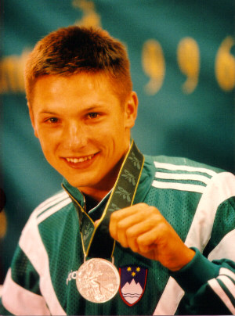
»Je samozavesten in predvsem samodiscipliniran, dominanten in vztrajen, pri delu pa močno motiviran z željo biti najboljši in se s trdim delom približati skrajnim mejam svojih sposobnosti. Dokler tega ne doseže, ne bo odnehal. Čeprav je močno usmerjen vase in se zna izjemno dobro osredotočiti na notranje občutke lastne moči, forme ali težav, načina obvladovanja in drsenja čolnam pa na drugi strani zna biti zelo družaben in odrt do ljudi. Prav njegova dobra komunikativnost z mediji ga je pripeljala do velike popularnosti.
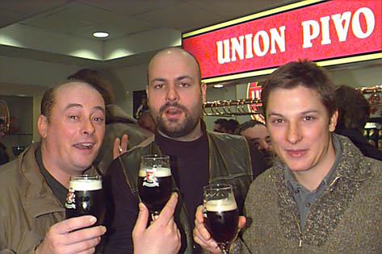
Če pa bi iskali tisto najbolj značilno pri njem, nikakor ne moremo mimo njegove predanosti športu. Je izjemno talentiran in hitro osvaja nove veščine, brez dvoma bi lahko uspel tudi v drugih športih. Njegovi interesi so zelo široki. V trening vključuje mnogo novosti. Najbolj značilno zanj pa je, da ima jasne in izzivalne cilje, za katere je pripravljen žrtvovati vse. Bolj kot kdorkoli se zaveda, da je uspeh v vrhunskem športu potrebno imeti svoj motivacijsko in vrednostni sistem, kjer je šport na prvem mestu, vse ostalo življenje pa daleč zadaj. Samo posebneži zmorejo tak odnos so športa. Andraž je gotovo med njimi.«
Slika 12: Andraž VEHOVAR s svojo srebrno olimpijsko medaljo iz leta 1996.

ZAKLJUČEK
Slika 13: Andraž s prijatelji pijejo pivo.
Seminarska naloga mi ni delala posebnih težav. O tej panogi psihologije je napisano zelo malo. Obstaja zelo dobra knjiga avtorjev Mateja in Maksa TUŠAKA: Psihologija športa. Čeprav je kar obsežna in vsebuje precej podrobnosti, jo priporočam za branje.
Delanje seminarske naloge je bilo še kar težko. V veliko pomoč nam je bila knjiga Tušaka: Psihologija športa. Menim, da bi si jo lahko športniki prebrali in bi jim bila prav gotovo v pomoč. Najtežje in najmanj razumljivo mi je bilo poglavje o agresivnosti, vendar mislim da sem ga potem vseeno razumel.

VIRI
- Kompare, A., Stražišar, M., Vec, T., Dogša, I., Jaušovec, N., Curk, J. (2001). Psihologija: Spoznanja in dileme. Ljubljana: DZS
- Rozman, M. (2004). Kaj je psihologija športa? (sneto 5.4.2006). Dostopno na spletnem naslovu:
http://www.mojtrener.com
- Tušak M.&M. (2001). Psihologija športa. Ljubljana: Znanstveni inštitut Filozofske fakultete Ljubljana
- http://www.sting-trade.si/sport/pictures/smelt/smelt987/slika17.jpg, slika (sneto 15.4.2006)
- http://www2.arnes.si/~suptkole/andraz.jif, slika (sneto 15.4.2006)

Transcendenca - lastnost, značilnost transcendentnega: transcendenca smrti / transcendenca boga; transcendenca in imanenca

